《净水技术》“城镇给排水工程设计案例”专栏投稿启事
近年我国城镇给排水行业的持续加速发展，特别是服务于我国自来水厂新建和深度处理改造、污水处理厂新改扩建工程一线的专业技术人员，横向交流欲望强烈，盼望通过相互启迪、相互学习，共同行业的发展。基于此，《净水技术》特设立“城镇给排水工程设计案例”专栏，每期发布专栏论文不超过3篇，主要针对我国城镇自来水厂、污水厂新改扩建工程设计开展持续性报道，诚邀国内相关设计人员和工程人员踊跃投稿。

一、专栏征稿内容
内容注重理论与实践相结合，应以城镇自来水厂、污水厂新建与改造创新设计工程实例为基础进行展开，通过项目背景、设计问题与解决思路、设计方案、经济分析、运行分析（建议）等内容表述，展现作者利用理论知识解决实际问题的能力，并重点凝练该设计案例的亮点、特点、创新点以及可以为何种类型的相似工程提供何等借鉴，为同类问题的解决提供参考建议。

二、专栏征稿主题
（1）污水处理厂提标改造相关案例：提标改造案例聚焦在高标准污水处理厂提标改造，主体工艺采用MBR/MBBR/改良AAO/Bardenpho等，深度处理采用反硝化深床滤池/高密度沉淀池/滤布滤池/磁混凝/膜等，或者采用其他创新工艺或者方法，体现出工艺的先进性和参考性。
（2）地下式污水处理厂新建案例：案例中突出地下式污水处理厂的重难点设计/布置方法。
（3）“双碳”主题污水处理厂案例：案例中需突出污水处理厂采用的节能降耗处理手段，同时包含能耗分析，并与同类案例进行对比。
（4）水厂新改扩建案例需有臭氧-活性炭/膜等其他创新工艺的水厂。
采用常规手段、项目无亮点的案例不建议投稿

三、专栏征稿要求
- 来稿需为原创，不存在抄袭、剽窃、造假、一稿多投等学术不端现象，稿件重复率不应超过 10%，署名及排序均无异议，来稿主要内容应符合实际情况，不存在虚构、夸大等情况。稿件需要突出案例亮点、特色，文章不单纯进行方案描述，需要进行思路原理分析。文章字数应不少于5000字。
- 投稿文章主体部分须包括以下必要要素。
（1）标题需体现案例亮点和创新点
（2）引言——明确意义，提出问题
  - 说明案例的背景和需求：包括选题背景、目的等，行业背景大数据（建议）；研究现状，对技术发展和同类应用进行综述，总结应用情况，提出存在问题或者优势，反应出本文方案或者技术路线的先进性或者创新性；
  - 根据上述需求和问题提出本案例主要解决的内容。

（3）案例主体——描述工程案例
  - 项目概括（项目基本情况，根据主题要求有所侧重）；
  - 进出水水质分析（通过水质、水量等分析，进一步提出问题） ；
  - 工艺思路——分析问题，运用相关理论分析阐述案例中的问题，提出解决思路 ；
  - 工艺流程、工艺参数等，提出具体方案，重点阐述解决问题的亮点措施；
  - 运行效果分析、经济性分析等，效果评价，通过数据证明本案例方案优势和经济可行性
（4）结论——对案例进行总结和客观评价，总结代表性观点、参考点、亮点，为同类案例提供借鉴。
- 投稿格式应参考《净水技术》标准投稿格式（详见我刊投稿系统“通用投稿格式”文件），应具备中文标题、中文摘要、作者、作者单位及第一作者简介和必要的图表。投稿要求语句精炼，减少不必要的科普性说明和口语化表述，投稿篇幅全文中文字数（不包括摘要和参考文献部分）一般在 5 000 字以上。文中计量单位一律采用国际标准计量单位。
- 摘要应严格按照目的、方法、结果、结论四要素写作，摘要应总结关键设计参数、核心数据、重要结论、核心观点，避免仅进行案例研究方法或过程的描述。摘要文字精练，采用第三方人称，字数不做限定（建议 250 字以上）。关键词数量中、英文5~8 个。
- 参考文献建议引用近 3~5 年文献，原则上参考文献引用数量不低于 5 条，中文参考文献需同时给出相应的英文引文格式。

四、专栏发表程序
- 作者确保稿件满足我刊“投稿模板”要求后，于我刊投稿系统（网址https://zsjs.cbpt.cnki.net/）进行投稿，投稿时选择“城镇给排水工程设计案例”栏目。
- 投稿后由《净水技术》杂志社安排送审，双盲审同行评议，对于学术质量较高、创新性及参考价值较为突出的文章，安排于常规期刊“城镇给排水工程设计案例”；对于学术质量相对一般，但仍有一定参考价值的稿件，结合作者意愿，可安排增刊发表；不具备录用发表条件的文章予以退稿处理。
- 由《净水技术》杂志社编辑对稿件进行优化，并指导作者共同完善提升。
- 按出版计划于每期出版的《净水技术》城镇给排水工程设计案例专栏中刊载，原则上每期刊载不超过3篇。
- 稿件出版后，向作者寄送当期杂志、作者成果纪念册（电子版），并发放稿费。

五、专栏特色服务
- 享受版面费加急费优惠标准，同时获得参评当年我刊“优秀论文奖”资格。
- 所录用的稿件按录用时间顺序，直接进入本专栏出版序列，在每期专栏版面尚有余量的前提下，即时录用、即时见刊；录用后文章按照录用次序确定出版时间，如有特殊见刊时间要求，请作者提前与学术编辑联系。
- 所有被录用稿件除传统纸媒出版外，同步通过中国知网、万方、超星等平台网上出版，部分案例可在公众号“设计案例”栏目进行报道，进一步提升成果的宣传力度和影响范围。
- 每篇投稿论文均由我刊相关责任编辑一对一提供学术修改指导、规范化编撰等个性化服务，帮助作者更为便捷、高效、高质量地完成全部流程。

六、编辑联系方式
学术编辑 朱琼宇，联系方式：18818272386（微信同号）

七、参考范文
见附件1
附件1 投稿范文

MSBR工艺在污水处理厂中的应用——以江苏某污水处理厂为例

梁 郡
（同济大学建筑设计研究院<集团>有限公司，上海 200092）

摘 要 江苏某县因地形限制需新建污水处理厂，总规模为10万m³/d，近期规模为5万m³/d，出水水质需达到《城镇污水处理厂污染物排放标准》（GB 18918—2002）一级A标准。该厂对脱氮要求较高，且拟建地块的吨水用地指标偏低。通过工艺比选，生物处理工艺采用高度集约化的MSBR工艺，深度处理工艺采用滤布滤池。 MSBR采用7池构型，设计总水力停留时间为16.2 h，回流污泥可在泥水分离区进行脱氮。该厂实际运行后出水水质达到设计的一级A标准，出水NH₃-N浓度低于1.0 mg/L，去除率为97.9%；出水TN浓度为10.98 mg/L，去除率为65.4%。全厂吨水用地指标为0.611 m²/(m³·d)，低于传统生物二级处理工艺，单位处理成本为1.28元/m³。MSBR工艺适用于脱氮要求高和用地紧张的工程项目。
关键词 污水处理厂 MSBR工艺 深度处理 滤布滤池 集约化设计
中图分类号：TU992.3 文献标识码：B 文章编号：1009-0177(2021)04—
DOI：10.15890/j.cnki.jsjs.2021.04.

Application of MSBR Process in Design-Case of a WWTP in Jiangsu Province

LIANG Jun
(Tongji Architectural Design <Group> Co., Ltd., Shanghai 200092, China)

Abstract The construction of new wastewater treatment plant (WWTP) is required in Jiangsu Province because of land restriction, total capacity of which is 100 000 m³/d considering long-term operation while recent capacity is 50 000 m³/d. Effluent water quality needs to meet first grade A standard in Discharge Standard of Pollutants for Municipal Wastewater Treatment (GB 18918—2002). The WWTP has high requirements for denitrification, and land index of proposed land is relatively low. With comparison, combined treatment process of modified sequencing batch react (MSBR)-cloth media filter is adopted. Taking 7-tank MBSR, design total hydraulic retention time is 16.2 h, and returned sludge can be denitrified in sludge-water separation zone. After the operation, effluent water quality can reach first grade A standard. Averaged effluent NH₃-N concentration is lower than 1.0 mg/L and removal rate is 97.8%, while TN concentration is lower than 11.0 mg/L and removal rate is 59.7%. Land index of this WWTP is 0.611 m²/(m³·d), lower than traditional biological secondary treatment process, and unit processing cost is 1.28 yuan/m³. MSBR process is suitable for high denitrification requirements in WWTPs within limited land area.
Keywords wastewater treatment plant（WWTP） advanced treatment MSBR process cloth media filter intensive design

随着经济的不断发展与人们生活水平的日益提高，用水量持续增加，相应污水处理设施的规模也在不断扩大。截至2020年1月底，全国共有10 113个污水处理厂核发了排污许可。据住房城乡建设部统计，2019年城市和县城污水处理能力超过2.1亿m³/d^{[1]}。目前，全国污水处理厂中污水处理能力约1.9亿m³/d，且出水标准达到一级A标准的，占比约83%。2019年，江苏省共有污水处理厂828座，产能合计1 746万t/d，其中，一级A及以上出水标准产能为1 555万t/d。江苏某5万t/d化工园区污水处理厂提标改造后出水水质从一级B提升至一级A^{[2]}；无锡某5万t/d市政污水处理厂扩建工程采用MSBR工艺达到地表水IV类的出水标准^{[3]}。目前，污水处理厂的核心处理工艺多采用如AAO、氧化沟等传统工艺，往往占地面积大，吨水用地指标偏高。随着经济发展及人口增长，城市用地愈发紧张，集约的污水处理厂设计成为趋势。MSBR工艺将SBR工艺与AAO工艺的优点结合，生化反应速率高，脱氮除磷效果好，运行灵活，控制方便，在处理效率、占地及运行费用方面均优于传统工艺^{[4]}。

1工程概况
江苏某县的生活污水及工业废水由于天然河流造成分隔、管网输送距离较长，不适合经过收集再输送至现有的污水处理厂进行处理，需新建与之相匹配的污水处理设施。污水处理厂的远期设计规模为10万m³/d，近期设计规模为5万m³/d，其中，一阶段设备安装规模为2.5万m³/d。
进水由生活污水和工业废水组成，其中，工业废水约占25%。设计进水水质分别考虑生活及工业污水各自的水质特点，通过用水量权重加权平均可得。生活污水水质以参考设计手册中典型的生活污水水质为基准，考虑当地生活水平适当下浮。工业废水水质按照《污水排入城镇下水道水质标准》（CJ 343—2010）表1中最高允许值，根据水量加权平均结果，设计进水水质如表1所示。mg·L⁻¹
表1 设计进水水质加权平均结果
Tab.1 Weighted Average Results of Design Influent Water Quality
进水组成 | 水量权重 | COD_{Cr}  /(mg·L⁻¹) | BOD₅  /(mg·L⁻¹) | SS  /(mg·L⁻¹) | NH₃-N  /(mg·L⁻¹) | TN  /(mg·L⁻¹) | TP  /(mg·L⁻¹)
生活污水 | 0.75 | 300 | 150 | 200 | 35 | 40 | 4
工业废水 | 0.25 | 600 | 200 | 400 | 45 | 70 | 8
设计进水水质 | 1.0 | ≤380 | ≤170 | ≤250 | ≤40 | ≤50 | ≤5

出水水质满足国家《城镇污水处理厂污染物排放标准》中一级A标准，具体设计进出水水质指标如表 2所示。外运污泥含水率指标低于60%。
表2 设计进出水水质
Tab.2 Design Influent and Effluent Water Quality
水质指标 | COD_{Cr}  /(mg·L⁻¹) | BOD₅  /(mg·L⁻¹) | SS  /(mg·L⁻¹) | NH₃-N  /(mg·L⁻¹) | TN  /(mg·L⁻¹) | TP  /(mg·L⁻¹) | pH值 | 粪大肠杆菌
设计进水水质 | 380 | 170 | 250 | 40 | 50 | 5 | 6~9 | /
设计出水水质 | 50 | 10 | 10 | 5（8） | 15 | 0.5 | 6~9 | 1 000
设计去除率 | 86.8% | 94.1% | 96.0% | 87.5% | 68.4% | 90.0% | / | /

2工艺流程
根据出水水质要求，处理工艺主要以去除污水中的BOD₅、COD_{Cr}、TN、TP、NH₃-N、SS等污染物为目标。目前，国内城市污水处理厂大多采用二级生化污水处理工艺及深度处理工艺，一般为活性污泥法及其变型工艺。这类工艺工程实际使用历史最长、应用最为广泛、可靠度高、运行管理经验最为丰富，部分变型工艺对TN、TP的去除效果很高。

2.1核心工艺比选
本工程进水BOD₅/COD_{Cr}＝170/380=0.45，可生化性较好，可以采用生物处理方法去除有机物。生物强化处理是整个污水处理工艺流程的核心，处理构筑物的水力停留时间最长，相应占地面积也最大。我国城市污水处理厂采用的二级处理核心工艺中，大部分仍然是传统活性污泥法在曝气方式、反应时间、反应池型等方面发展出的各种变型工艺，以氧化沟、AAO和SBR为主。实际工程经验中，应用这几种工艺的类似规模和水质的污水处理厂的吨水用地指标如表 3所示。根据用地红线面积计算，该污水处理厂的综合用地指标为0.611 m²/(m³·d)，低于上述几种工艺的一般用地指标；按照《城市生活垃圾处理和给水与污水处理工程项目建设用地指标》，也属于城市污水处理厂建设用地控制面积的IV类低值，用地较为紧张。因此，本工程适合采用集约化、一体化程度高的生物处理工艺。
表3 各二级处理工艺用地指标
Tab.3 Land Index of Varied Secondary Treatment Processes
项目地点 | 工艺类型 | 处理规模  /(m³·d⁻¹) | 占地面积  /m² | 吨水用地指标  /[m²·(m³·d)⁻¹]
山东 | 三沟氧化沟 | 70 000 | 64 600 | 0.923
河北 | AAO+二沉池 | 60 000 | 70 467 | 1.174
江苏 | AAO+二沉池 | 30 000 | 33 842 | 1.128
河北 | 改良SBR | 30 000 | 39 980 | 1.333

目前，常用的核心生物处理工艺主要为AAO、氧化沟和SBR工艺。应用最多的AAO工艺为利用活性污泥在推流式厌氧-缺氧-好氧环境中的作用，实现有机物降解和除磷，以及混合液回流实现脱氮。推流式反应池中，底物浓度随水流呈梯度降低，其起端的反应速率高，末端的生物因已经开始内源呼吸，反应速率低，整体反应速率不高，导致反应池停留时间偏长，占地偏大。二沉池回流污泥中的硝态氮对厌氧区中聚磷菌的碳源利用有不利影响，影响除磷效果。AAO工艺不是一体化的，其还需后接单独的二沉池完成泥水分离，常用的圆形池型二沉池难以紧凑布置，导致AAO工艺的整体占地较不经济。一体化工艺中
较常用的是三沟式氧化沟和SBR。三沟式氧化沟属于封闭环流式池型，利用其两侧边沟的曝气和沉淀周期性交替运行来实现生物反应和泥水分离的一体化。氧化沟是一种延时曝气活性污泥法，负荷低，曝气池的池容大，所需相关设备投资大，应用受到场地、设备等限制^{[5]}。相校于AAO工艺常用的6 m甚至7 m设计水深，氧化沟的设计水深往往不超过4.5 m，故占地面积更大。SBR即序批式活性污泥法，间歇进水，将调节池、好氧池、缺氧池及二沉池的功能集中在一个单元内，通过一体化池交替进行不同模式的运行来实现活性污泥法的整个过程，本质是将推流式池型从空间上改为时间上实施。MSBR是连续流序批式活性污泥法新工艺（modified sequencing batch reacto），前半段类似传统AAO工艺，后半段为2组交替进行循环缺氧反硝化、好氧稳定和沉淀作用的序批池。传统SBR及其变形工艺采用滗水器排水，系统有相当一部分时间不在高水位运行，其反应体积的使用率降低，反应池容积没有得到充分利用，而MSBR系统始终保持满水位、恒水位运行，得以在较小的体积内保持高的去除率^{[6]}。MSBR将SBR工艺与AAO工艺的优点结合，尤其是碳源的分配利用比较合理，系统的各单元为各优势菌种的生长繁殖创造了最佳的环境条件，生化反应速率高，脱氮除磷效果好，运行灵活，控制方便，在处理效率、占地及运行费用方面均优于传统工艺。

2.2深度处理工艺比选
经过强化生物处理后，二级出水仍无法稳定达标的污染物主要为SS和TP。针对以上2种污染物，目前较为成熟的工艺有混凝-沉淀-过滤工艺和膜工艺^{[7]}。对于一级A出水标准下的生活污水而言，膜工艺的设备费用偏高，运行成本偏贵，故深度处理工艺较常采用混凝-沉淀-过滤工艺。采用微孔过滤技术的滤布滤池出水SS稳定，设备紧凑，反洗系统简单，水损也较砂滤池大幅减小，近年来在污水处理厂中的应用越来越多。

2.3工艺流程
本工程的二级生物处理工艺采用MSBR，深度处理过滤工艺采用滤布滤池，工艺流程如图1所示。

图1污水处理工艺流程图
Fig.1 Flow Diagram of Treatment Process

3工艺设计

3.1进水泵房
泵房与粗格栅井合建为1座进水泵房，厂外污水、厂区生活污水以及污水污泥处理过程中产生的污水全部进入进水泵房。土建按照远期10万m³/d规模（按照综合变化系数K_{z}=1.3考虑峰值流量）建设，设备按照2.5万m³/d（按照综合变化系数K_{z}=1.47考虑峰值流量）配置。平面尺寸为23.95 m×13.4 m，池深约9.65 m，有效水深为1.5 m。配置反捞式格栅除污机械粗格栅、螺旋输送栅渣压实一体机、潜水排污泵等。

3.2曝气沉砂池
细格栅井与沉砂池合建为1座曝气沉砂池，去除污水中较大的漂浮物，并拦截直径＞5 mm的固体物，以保证生物处理及污泥处理系统的正常运行。土建按照5万m³/d规模建设，分为并列运行的2格，单格设计处理能力为2.5万m³/d（按照综合变化系数K_{z}=1.47考虑峰值流量）。平面尺寸为29.1 m×7.0 m，池高约4.10 m，高峰时停留时间为5 min。设置1台桥式吸砂机，含对应2格的2套吸沙泵系统。近期2.5万m³/d时可运行1格，因此，主要设备也按照5万m³/d配置。另配置砂水分离器、罗茨风机等，砂水分离器分离出来的无机砂粒作为垃圾外运。

3.3水解酸化池
新建水解酸化池1座，提高污水的可生化性。土建按5万m³/d建设，设备按2.5万m³/d配备，2格并联运行，单格处理规模为2.5万m³/d，停留时间为5 h。配置潜水推流器、剩余污泥泵、半固定填料等。

3.4 MSBR池
MSBR池是污水处理工艺的核心，主要功能是在提供足够氧气条件下，在生物反应池中营造厌氧、缺氧、好氧环境，利用生物反应池中大量繁殖的活性污泥，降解水中污染物，以达到净化水质的目的。新建2座MSBR池，并联运行，单座处理规模为2.5万m³/d。单座MSBR池分为7个处理单元，分别编号池1~7。单池各处理单元的功能、编号及设计尺寸对应如表4所示，系统流程如图2、图3所示。
表 4 MSBR各功能单元设计指标
Tab.4 Design Specifications of MSBR Function Units
编号 | 1# | 2# | 3# | 4# | 5# | 6# | 7#
单元功能 | 序批池I | 泥水分离池 | 预缺氧池 | 厌氧池 | 缺氧池 | 主曝气池 | 序批池II
平面尺寸/(m×m) | 35.9×15.0 | 5.15×12.0 | 4.95×12.0 | 12.0×12.0 | 13.0×12.0 | 27.0×42.8 | 5.9×15.0
有效水深/m | 6.0 | 8.2 | 8.2 | 8.2 | 8.2 | 6.0 | 6.0

图2 MSBR系统原理平面图
Fig.2 Schematic Diagram of MSBR

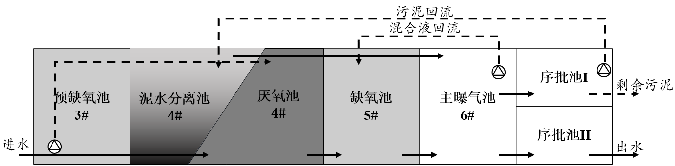
图3 MSBR系统原理流程图
Fig.3 Process Flow of MSBR

污水进入MSBR反应池后，首先进入厌氧池，与回流自预缺氧池的污泥混合，富含磷的污泥在厌氧池进行释磷反应后进入缺氧池。缺氧池在系统中的功能为反硝化，由主曝气池至缺氧池的回流系统提供硝态氮。缺氧池出水进入主曝气池，经曝气反应完成有机物的去除、硝化以及吸磷后，进入序批池I或序批池II。序批池I和序批池II中，沉淀和缺氧-好氧反应交替进行。当序批池I作为沉淀池出水时，序批池II首先进行缺氧反应，再进行好氧反应，或交替进行缺氧、好氧反应。在缺氧、好氧反应阶段或预沉阶段，序批池的混合液通过回流泵回流至泥水分离池，分离池也具有一定的污泥浓缩作用，其上清液进入主曝气池，沉淀污泥进入预缺氧池。预缺氧池的功能是让回流污泥进行一定程度的内源反硝化脱氮，以降低硝态氮对污泥中聚磷菌厌氧释磷的影响。经内源反硝化脱氮后的回流污泥再提升进入厌氧池，与进厂污水混合释磷，由此完成1个循环周期。一个运转周期为4 h，分为6个时段，3个时段组成1.5个周期，相邻的半周期仅序批池的运转方式不同。
设计总水力停留时间为16.2 h，其中，厌氧停留时间为1.2h，缺氧停留时间为1.25 h，好氧停留时间为6.7 h，序批停留时间为6.2 h。混合液回流比为150%，污泥回流比为150%。配置可升降式微孔曝气器、撇渣浮筒搅拌装置、低扬程回流泵、剩余污泥泵及空气堰等。

3.5反应沉淀池
新建1座反应沉淀池，在反应段加入混凝药剂使污水胶体絮凝，在沉淀段分离较大粒径絮凝体，污水澄清后出水，减轻后续滤池的负荷。在沉淀池前端投加PAC化学除磷，保证出水TP和磷酸盐达标排放。土建按照5万m³/d规模建设，设备按照2.5万m³/d配置。平面尺寸为37.35 m×26.65 m，池深为6.6 m。设计反应时间为19.5 min，设计沉淀表面负荷为4.44 m³/(m²·h)。PAC加药量为10 mg/L，PAM加药量为0.5 mg/L。配置浓缩刮泥机、加药搅拌器、反应搅拌机、污泥泵等。

3.6滤布滤池及消毒池
作为深度处理的滤布滤池，主要功能是利用压差使悬浮物通过多孔性介质，使固体颗粒被截留，实现悬浮液中固、液的有效分离，进一步去除污水中的SS及附着在SS上的BOD₅、COD_{Cr}和TP。新建1座2格滤池及消毒池，单格处理规模为2.5万m³/d。土建按照5万m³/d规模建设，设备按照2.5万m³/d配置。平面总尺寸为20.8 m×8.9 m，池深为3.5 m。配置圆盘形滤布过滤装置，设计水力负荷为2.79 L/(s·m²)滤布，固体颗粒负荷为15.87 kg TSS/(m²滤布·d)。
出水消毒采用紫外消毒。设计为渠道式消毒，设置2根并联渠道，每格沟道各设置1套消毒成套设备，用253.7 nm波长的紫外光照射澄清的出水，通过紫外光破坏细菌细胞蛋白质达到灭活细菌的目的。

3.7储泥池
新建1座2格储泥池，每座处理规模为5.0万m³/d，用于储存厂内排放的剩余污泥，保证浓缩装置正常运行。单座平面尺寸为10.75 m×5.5 m，有效水深为3.5 m。湿污泥流量为381.25 m³/d，含水率为99.2%。 设计污泥存储时间为5.5 h。配置潜水叶轮搅拌器等。

3.8脱水机房
新建污泥脱水机房1座，用机械浓缩方式浓缩剩余污泥，用板框压滤脱水方式降低污泥含水率至60%以下后外运处置。平面尺寸为42.0 m×18.0 m，高度为11.0 m。处理绝干污泥量为3 050 kg/d，添加PAM进行污泥调理。配置机械污泥浓缩机、机进料螺杆泵、板框压滤机和除臭设备等。

3.9鼓风机房及变配电间
新建鼓风机房1座，为生物反应池提供氧气，保证生物系统正常运行。土建规模为10万m³/d，近期配置设备2.5万m³/d。平面尺寸为45.0 m×12.0 m，高度为7.7 m。设计气水比为6.9:1。配置空气悬浮鼓风机。

4实际运行情况
工程完成调试后于2017年投入生产运行。2018年9月—2019年2月的进出水主要污染物月平均浓度及去除率如图4、图5所示。
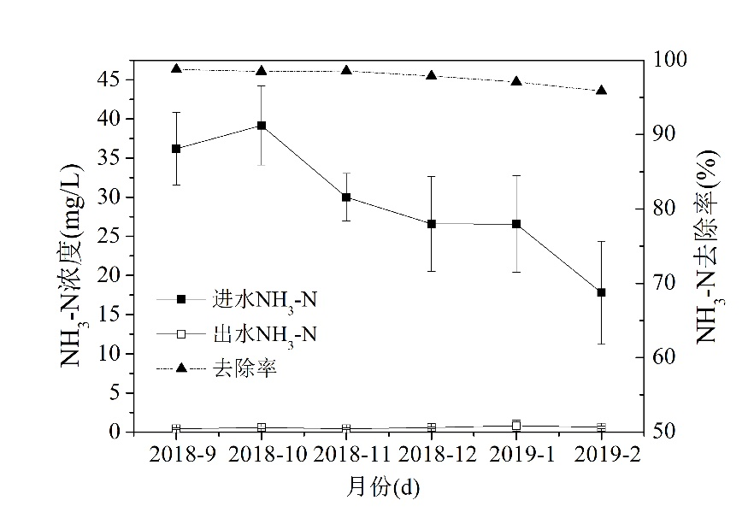
图4 进出水NH₃-N及去除率
Fig.4 Effluent and Influent Concentrations and Removal Rate of NH₃-N

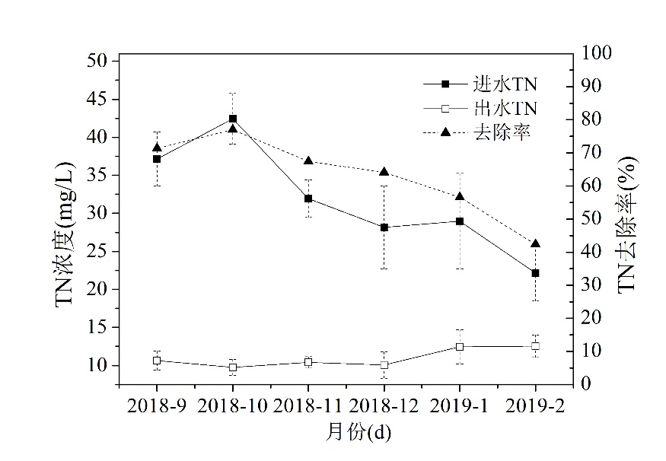
图5 进出水TN及去除率
Fig.5 Effluent and Influent Concentrations and Removal Rate of TN

由图4~图5可知，MSBR对NH₃-N及TN的去除效果良好，进水NH₃-N平均浓度为28.9 mg/L，出水NH₃-N平均浓度为0.61 mg/L，平均去除率达到97.9%。由进水浓度曲线可知，6个月的运行中，进水NH₃-N月平均浓度最高为39.16 mg/L，最低月平均浓度为17.79 mg/L；根据日监测数据，进水NH₃-N最高浓度达到43.8 mg/L，最低浓度为4.17mg/L，波动较大。在此情况下，出水NH₃-N月平均浓度稳定低于1.0 mg/L，最低为0.43 mg/L，可见，MSBR在去除NH₃-N上具有良好的抗冲击负荷能力。进水TN平均浓度为31.80 mg/L，最高为42.43 mg/L，出水TN平均浓度为10.98 mg/L，最低为9.76 mg/L，TN的平均去除率为65.4 %，平均出水TN浓度稳定低于15 mg/L。出水的NH₃-N及TN浓度均达到设计出水水质标准即一级A指标。

5投资及成本
本工程总投资为10 507.33万元，单位处理成本为1.28元/m³，其中，单位经营成本为0.82元/m³，单位处理可变成本为0.35元/m³ 。

6结论
（1）MSBR池为各功能区合建的高度集约一体化池体，与传统SBR相比，容积利用率更高，占地更小，泥水分离区进行脱氮后回流的污泥可减少对除磷的影响。
（2）水解酸化+MSBR+滤布滤池工艺的脱氮效果达到出水NH₃-N浓度低于1.0 mg/L，出水TN浓度低于11.0 mg/L。
（3）MSBR工艺结合了AAO和SBR工艺优点，适合脱氮要求高和用地紧张的污水处理厂采用。

参考文献

……
[4] 杨胜鑫. 佛山市三家污水处理厂提标改造工程设计方案[J]. 净水技术, 2019,38(6):35-40.
Yang S X. Design proposals of upgrading and reconstruction project for three wastewater treatment plants in Foshan City[J]. Water Purification Technology,2019,38(6):35-40(in Chinese).

………….

